ГБОУ «Новоропская школа - интернат»
Дистанционное обучение в 6 классе с 06.02 по 10.02
№ п/п | Предмет | Тема урока | Что необходимо изучить самостоятельно. Что необходимо выполнить (домашнее задание) | Способ обратной связи
 |  | 06.02 (понедельник)
1 | Математика | Вычитание дроби из нескольких целых. | Стр. 109 Решить задачу № 399 Решить примеры № 415 | Адрес: lydmila.kireenko@mail.ru Мессенджер WhatsApp:  89208366723
2 | Русский язык | Подготовка к описанию картины В. М. Васнецова «Богатыри» | Рассмотреть репродукцию.  Кто из русских богатырей изображен на картине? Найти в интернете описание картины. | Эл. почта  alena.elenagusarova@yandex.ru
3 | ПТО | Подготовка стен под водную окраску. | Стр.108-110 Прочитать текст. Ответить на вопросы . Списать в тетрадь «Запомни» и выучить. | Электронный адрес: nikolа.kireenko.79@yandex.ru
4 | ПТО
5 | Чтение | Х.К.Андерсен «Снежная королева». | Стр. 139-140  6- ю главу дочитать до конца. Стр. 142  Ответить на вопросы. | Эл. почта  alena.elenagusarova@yandex.ru
6 | Физкультура
 |  | 07.02 (вторник)
1 | Физкультура
2 | Природоведение
3 | География | Понятие о климате, его отличие от погоды | Стр.119-122 Прочитать. Ответить устно на вопросы. Списать вывод в конце текста. Выучить текст из вывода в рамке. | Электронный адрес:lydmila.kireenko@mail.ru
4 | Чтение | Х.К.Андерсен «Снежная королева». | Стр. 142-145 Прочитать 7-ю главу.  Стр. 145-146 Ответить на вопросы. | Эл. почта  alena.elenagusarova@yandex.ru
5 | ПТО | Окраска стен известковым составом. | Стр. 110-111 Прочитать текст. Ответить на вопросы .задания | Электронный адрес: nikolа.kireenko.79@yandex.ru
6 | ПТО
7 | Логопедия
8 | Психомоторика | Развитие психомоторики и сенсорных процессов.  Моделирование расположения предметов в пространстве.  Моделирование пространственных ситуаций по инструкции педагога | Рассмотри комнату мальчика. Что находится впереди него? Сзади? Справа? Слева от него? Что – ближе к мальчику? Что дальше от него? Что держит мальчик в правой рке, что - в левой?  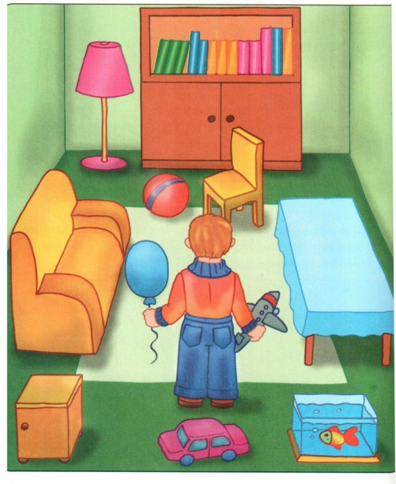  На какой схеме изображена комната Маши?  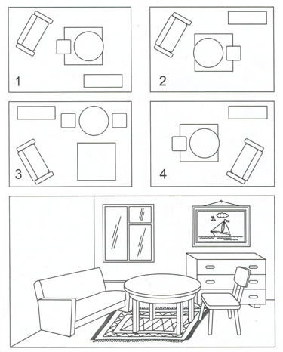  Нарисуй схему своей комнаты. | Электронный адрес:  kalitko.irina@yandex.ru  Мессенджер WhatsApp:  89532935296
 | ОПК | Икона Благовещение Пресвятой Богородицы. | Стр. 100-125 , читать, отвечать на вопросы. | Электронный адрес:  elena.s5ergeeva@yandex.ru  Мессенджер WhatsApp:  89208686057
 |  | 08.02 (среда)
1 | Русский язык | Коллективное сочинение по плану и опорным словосочетаниям. | Описать картину по данному плану устно. Записать описание в тетрадь. | Эл. почта  alena.elenagusarova@yandex.ru
2 | Математика | Проверочная работа № 3 по теме «Сложение и вычитание обыкновенных дробей с одинаковыми знаменателями». | Стр.112 Контрольные задания 1 и 2 | Адрес: lydmila.kireenko@mail.ru Мессенджер WhatsApp:  89208366723
3 | Физкультура
4 | Мир истории
5 | Чтение | Х.К.Андерсен «Снежная королева». | Стр. 146-147 Прочитать 8-ю главу.  Стр.147 Вопросы и задания. | Эл. почта  alena.elenagusarova@yandex.ru
6 | ОСЖ | Пылесос. | Практическая работа. Знать устройство пылесоса. | Электронный адрес:  elena.s5ergeeva@yandex.ru  Мессенджер WhatsApp:  89208686057
7 | ОСЖ
 |  | 09.02 (четверг)
1 | География | Пояса освещенности | Стр.122-125 Прочитать. Ответить на вопросы. Списать вывод в конце текста. Зарисовать пояса освещенности | Электронный адрес:lydmila.kireenko@mail.ru
2 | Русский язык | Значение прилагательных в речи. | Стр. 146-148 Изучить материал в синей рамке.  Упр. 193, 194.  Стр. 147-148  Упр. 195
3 | Математика | Сложение и вычитание смешанных чисел. | Стр.113. №416 –устно  №419 - письменно | Адрес: lydmila.kireenko@mail.ru Мессенджер WhatsApp:  89208366723
4 | Чтение | С.Смирнов «Первые приметы». | Стр. 148 Выразительно прочитать стихотворение.  Выучить стихотворение наизусть. | Эл. почта  alena.elenagusarova@yandex.ru
5 | ОСЖ
6 | Психомоторика | Развитие психомоторики и сенсорных процессов.  Ориентировка на листе бумаги разного формата | Упражнение «Внимательно слушай и рисуй»  Положи перед собой чистый лист бумаги. Рисуй геометрические фигуры с указанием их места расположения на листе.  Например, в верхнем левом углу нарисовать прямоугольник, справа от него - квадрат, в центре листа – круг, в нижнем правом углу нарисовать треугольник, в нижнем левом углу – круг, в верхнем правом углу – квадрат, слева от него поставить крестик, ниже крестика написать заглавную букву А. | Электронный адрес:  kalitko.irina@yandex.ru  Мессенджер WhatsApp:  89532935296
 |  | 10.02 (пятница)
1 | ПТО | Окраска стен клеевым составом вручную. | Стр. 99-101 Прочитать текст. Ответить на вопросы . Списать в тетрадь «Запомни» и выучить. | Электронный адрес: nikolа.kireenko.79@yandex.ru
2 | ПТО
3 | Русский язык | Описание явлений природы с помощью  прилагательных. | Стр. 148-149 Упр. 196, 197  Упр. 198.
4 | Мир истории
5 | Природоведение
6 | Математика | Сложение смешанных чисел. | Стр.114 Решить задачу 421 – устно. Запомнить правило на стр.115 | Адрес: lydmila.kireenko@mail.ru Мессенджер WhatsApp:  89208366723
7

